МБДОУ «Детский сад общеразвивающего вида 45»

Конспект занятия по экспериментальной деятельности группа №1
«Волшебная водица»

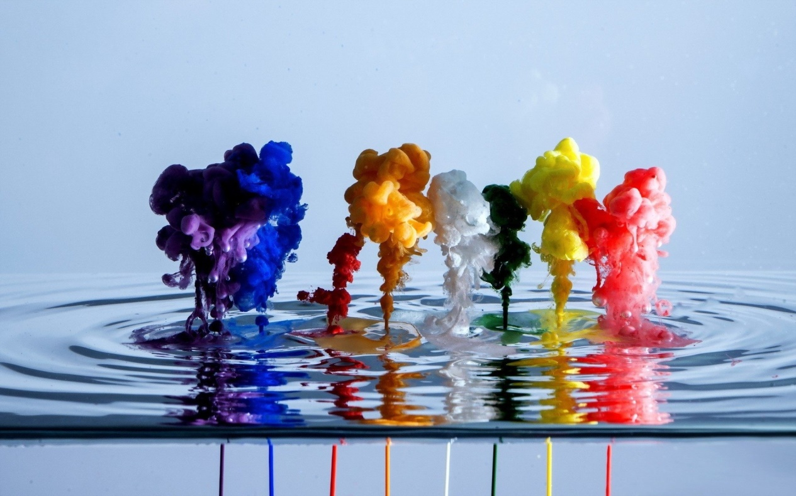

Воспитатель: Иделбаева А.В

Ноябрь 2021г

В любом возрасте дети очень любознательны и всегда проявляю интерес к новому и неизведанному. Цель каждого взрослого развивать познавательный интерес, стремление к получению знаний, и в этом нам помогают опыты и эксперименты. Дети младшего дошкольного возраста очень любят игры с водой и могут часами проводить время за любимым делом, но, чтобы это время было проведено с пользой можно придумать для малышей увлекательные занятия и эксперименты.

Эксперимент «Волшебница водица»
Цель: Закрепить свойства воды (жидкая, прозрачная, меняет цвет, размывает цвета) и бумаги (мягкая, намокает в воде, рвется). Отгадать рисунок по проявляющемуся рисунку (рисунок можно рисовать по любой теме).А для детей по старше так же можно учится читать в игровой форме. Нарисовать
Материал: плотные салфетки, либо бумажные полотенца, фломастеры, вода, тазик. Игрушка зайчик, фея из лаборатории.
Описание работы:
На одном листе бумаги (в центре) нарисовать рисунок черным фломастером, накрыть ее вторым листом бумаги и нарисовать в центре цветную картинку.
Ход:
Воспитатель: -Ребята, сегодня в гости к нам пришёл зайчик , и что то нам принес, давайте посмотрим..
Ответы детей.(картинки)…
Воспитатель: - Зайчик что –то грустный.. Ребята давайте послушаем зайчика, почему он такой грустный..
Рассказ зайчика:
-Я решил для деток нарисовать красивые и интересные картинки вам в детский сад, но вдруг у меня закончилась цветная краска. И тогда мне стало грустно, и я заплакал.
Воспитатель:
-Ребята а как мы можем помочь зайчику?!
Ответы детей: (дать краски, раскрасить фломастерами, карандашами).
Воспитатель:
-Но у нас с вами нет красок, а давайте позовем нашу фею из волшебной страны « Лаборатории чудес». Она нам точно поможет.
Появляется фея.
-Дорогой зайчик не плачь, я помогу тебе раскрасить твои красивые картинки, и ребята в этом тебе помогут.
Фея:
-Ребята давайте отправимся в мою волшебную страну «Лабораторию чудес», где я вас познакомлю с волшебной водой, которая поможет вам раскрасить ваши картинки.
Дети, зайчик, фея отправляются в волшебную страну. На столе стоят тазы, либо емкости с водой.
Фея рассказывает что в тазах волшебная водичка, в которой есть волшебные капельки, и они помогут раскрасить наши рисунки.
Фея приглашает детей помочь зайке, дети берут по рисунку и опускают их в воду.
Заготовьте заранее несколько рисунков, так будет интереснее. Обратите внимание на то, что стало с бумагой, а с водой? Подумайте и поговорите о том, почему проявился рисунок?
1.
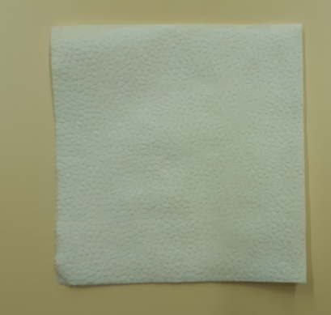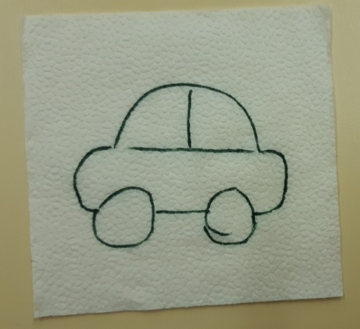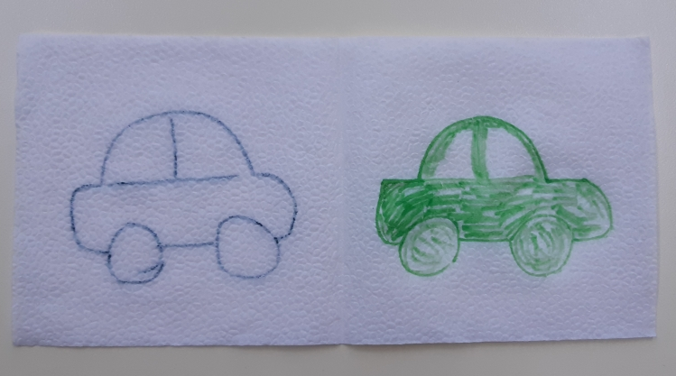
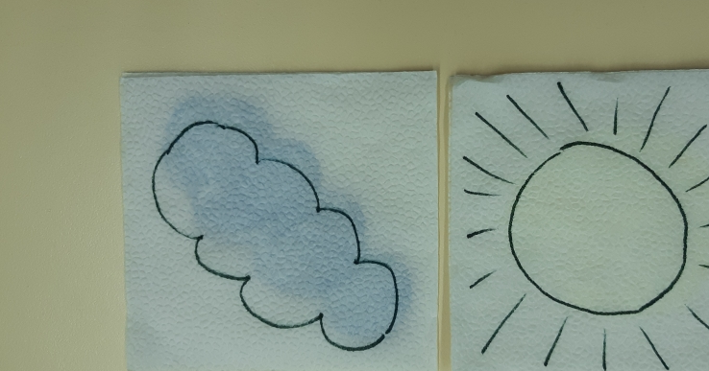
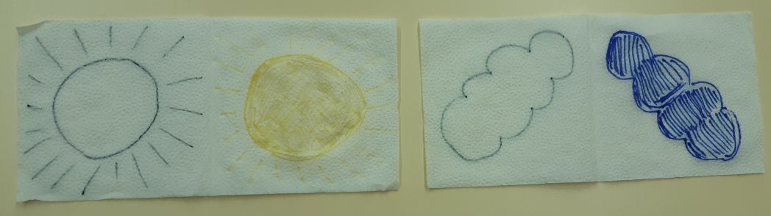
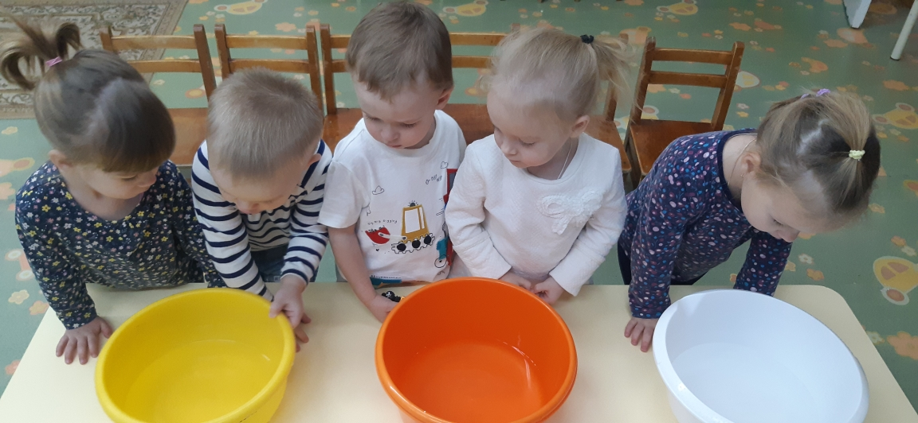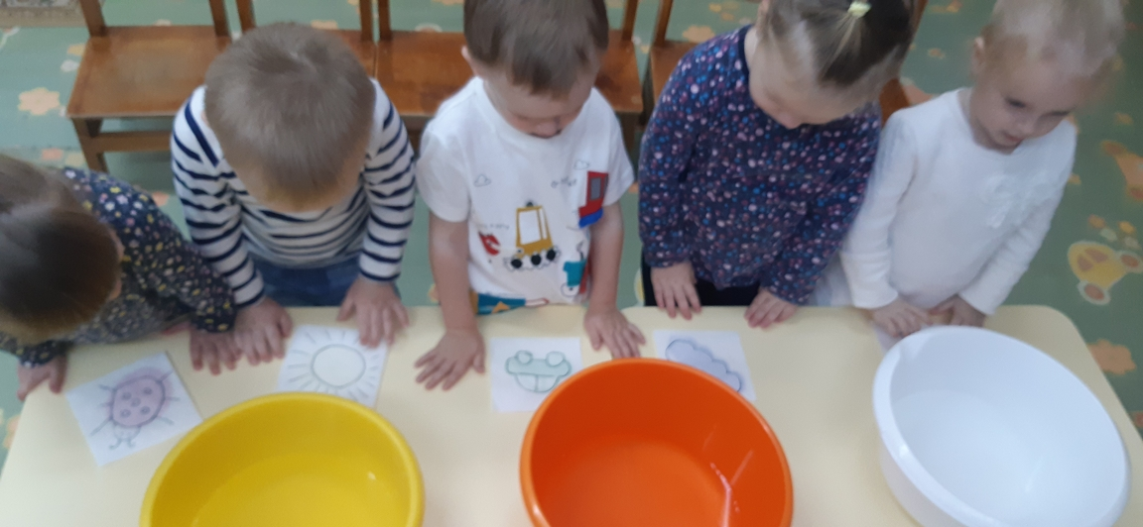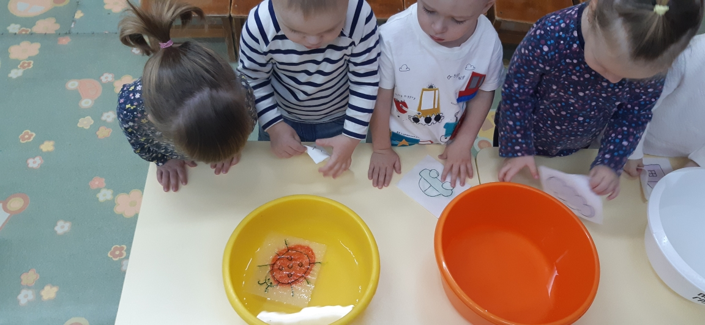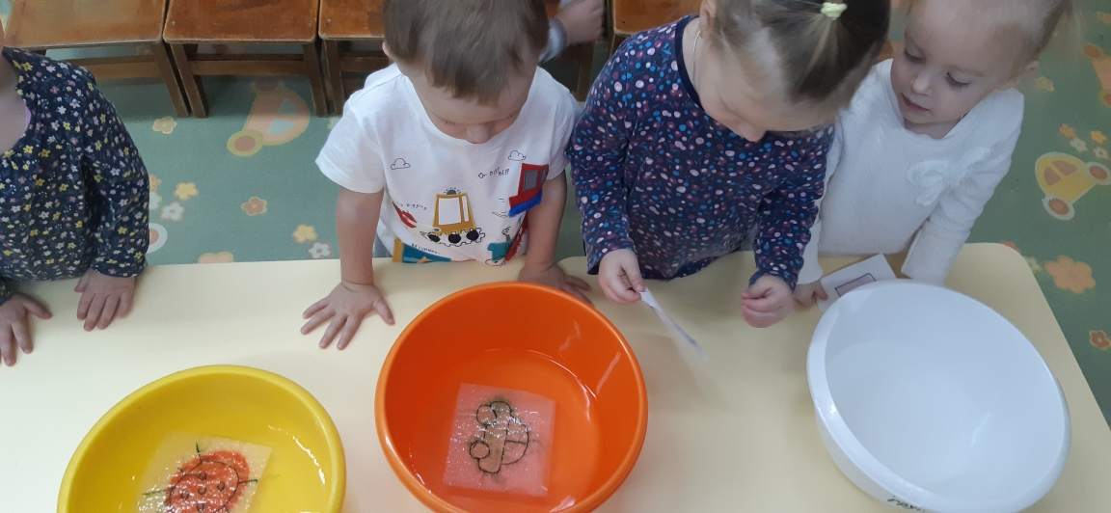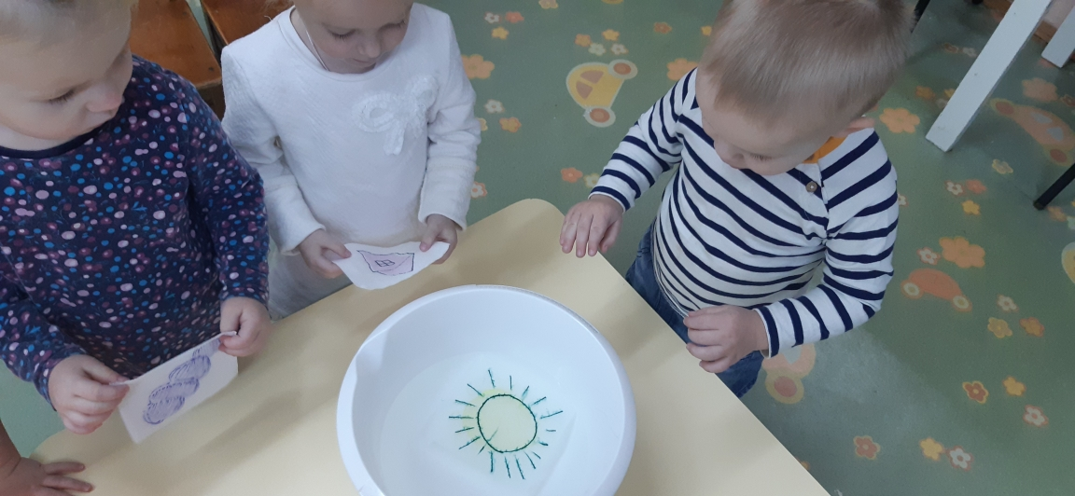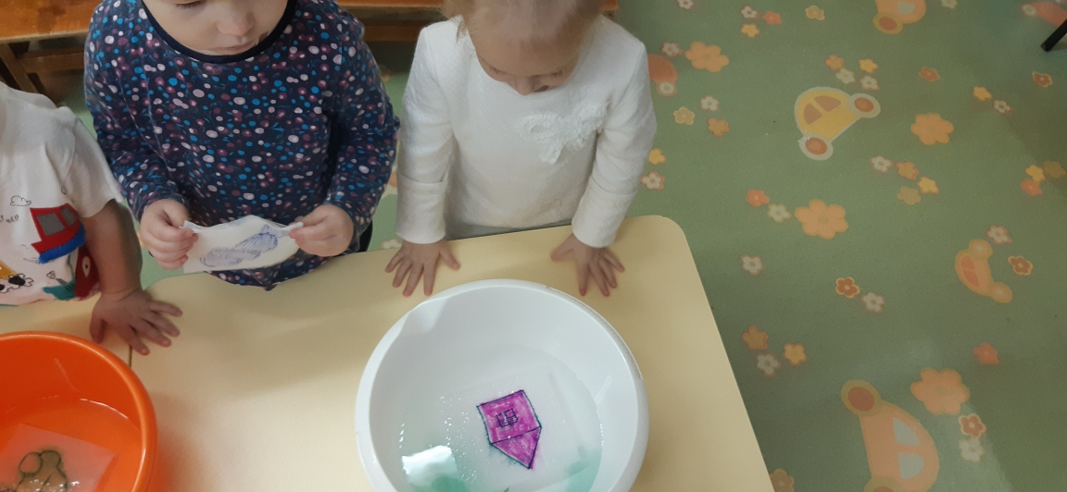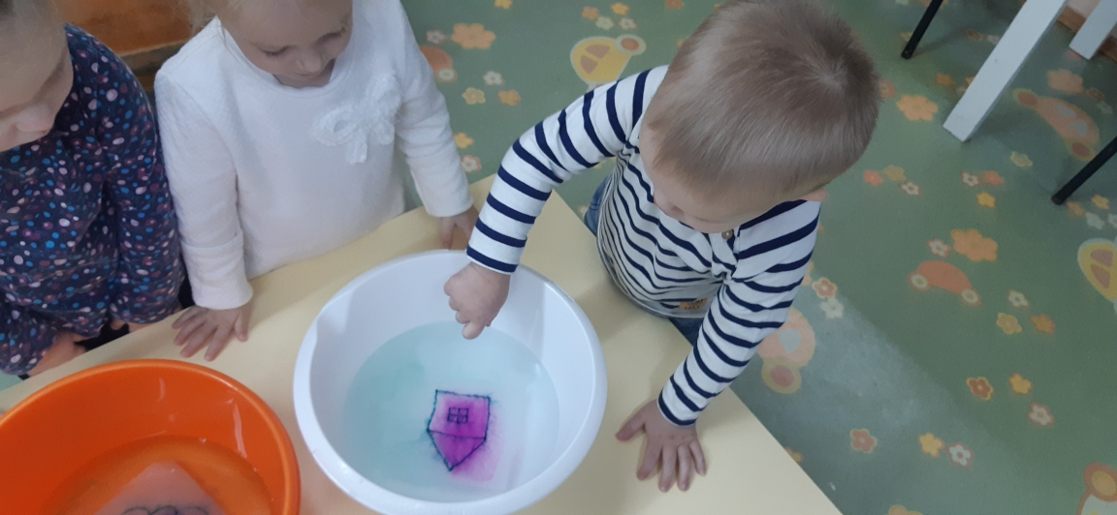
Так же этот опыт можно использовать в любом возрасте и любой области для развития ребенка в игровой форме.
Например, способ обучения чтению в игровой форме.
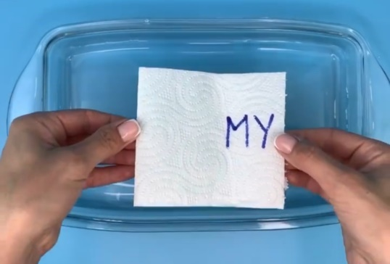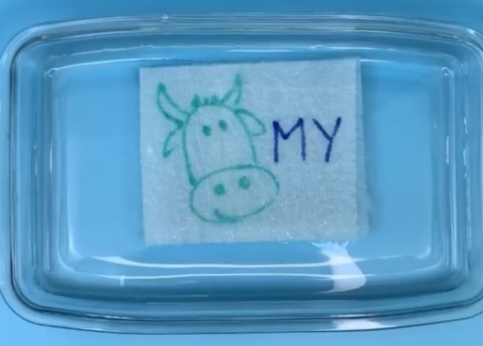
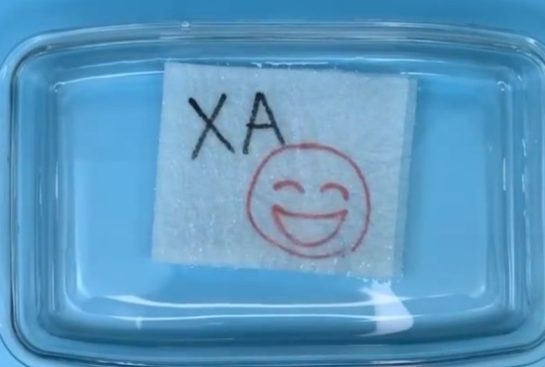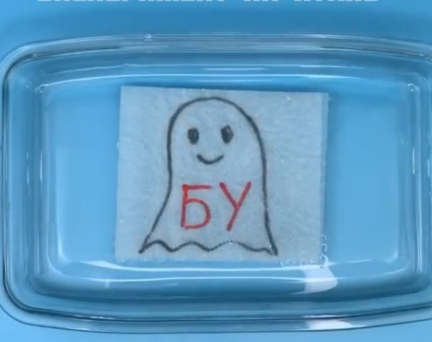

Юные исследователи

Опытно – экспериментальная деятельность
«Цветной взрыв в молоке»

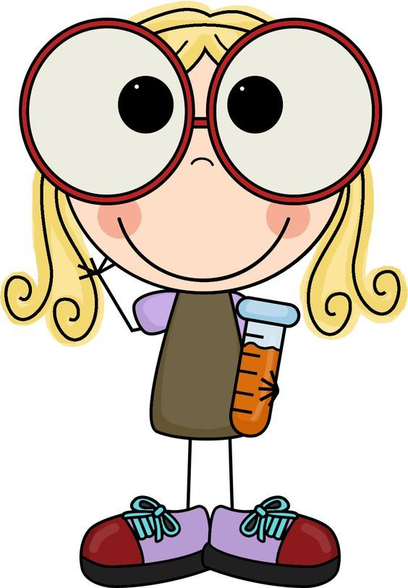

Группа № «Ромашка»
Воспитатели Дворядкина Г.М.
Цирулина Ю.В.
Опытно – экспериментальная деятельность «Цветной взрыв в молоке»

Цель: Способствовать самостоятельному использованию действий экспериментального характера для выявления скрытых свойств.
Задачи:
Создать условия для формирования коммуникативной компетентности детей.
Создать условия, способствующие выявлению и поддержанию интересов, проявлению самостоятельности в познавательно – речевой деятельности.
Обогатить познавательную сферу детей информацией через экспериментальную деятельность, речь.
Виды деятельности: познавательная, исследовательская.
Формы организации: групповая, индивидуальная
Формы реализации детских видов деятельности: детское экспериментирование
Материалы и оборудование:
Молоко (чем больше жирность молока, тем лучше).
Красители (можно использовать красители от пасхального набора).
Жидкое мыло или жидкость для мытья посуды.
Ватные палочки.
Стеклянная тарелка.
Пипетка.
Спецодежда (колпак, фартук, нарукавники)
Салфетки
Клеенка
Предварительная работа:
- Обсуждение правильного и безопасного использования моющих средств;
- Рекомендации родителям по организации детского экспериментирования в домашних условиях:
Консультация « О влиянии экспериментальной деятельности на всестороннее развитие ребенка. Варианты современной исследовательской деятельности детей и родителей в ходе использования естественных ситуаций дома»
Ход экспериментирования:
Знайка-узнавайка: Приветствую сегодня всех,
Я рада встрече с вами.
И не случайно в этот час
Все вместе собрались.
На «Взрыв цветного молока»
И думаю, пройдет оно
Активно и нескучно.
Знайка-узнавайка: Сегодня я приглашаю вас в свою научную лабораторию.
Вы знаете, что такое лаборатория? (Дети отвечают)
- Какие вы умные ребятки, да, лаборатория это специальное место, где проводят опыты и эксперименты. А, вы любите экспериментировать? (Дети отвечают)
- Сегодня мы вместе с вами займемся этим увлекательным делом.
Только для начала запомним правила безопасности:
Без разрешения запрещается:
- вставать с места
- трогать оборудование, приборы и препараты
- вставлять что-либо в нос, рот, уши и пр.
- В лабораторию чудес приглашаю всех я вас! В ней мы знания добудем, с молоком дружить мы будем!
Знайка-узнавайка: Для начала мы наливаем в тарелку молоко. Наливать нужно таким образом, чтобы дно было полностью закрыто, иначе опыт не получится. Дайте молоку некоторое время постоять в тарелочке. Молоко должно быть комнатной температуры, при таком условии опыт будет более зрелищным. Алгоритм № 1 (картинка № 1)
В тарелку с молоком добавляем несколько капель красителей разных цветов (для удобства можно пользоваться пипетками). Алгоритм № 1 (картинка № 2)
Дальше при помощи сухой ватной палочки нужно немного коснуться молока (не нужно смешивать), обратим внимание детей на то, что ни чего не происходит.
После этого возьмем другую ватную палочку, окунем ее в жидкость для мытья посуды или в жидкое мыло. Алгоритм № 2 (картинка № 3)
Ватной палочкой, смоченной в жидкости для мытья посуды, касаемся молока в течение - короткого времени. (Только касаемся, не нужно перемешивать).
А далее начинается самое интересное – мы с восхищением наблюдаем, как волшебные краски начинают «танцевать», разбегаясь от ватной палочки в разные стороны. Алгоритм № 2 (картинка № 4)
Ребенок в восхищении от волшебной палочки и от цветного взрыва в молоке. Когда палочку убираем – краски продолжают «танцевать», двигаться и рисовать.
Далее предлагаем ребенку продолжить эксперименты – добавляя красители пипеткой, водя ватной палочкой по молоку.
Объяснение опыта для детей:
Молоко помимо воды состоит из молекул разного типа: жиры, белки, углеводы, витамины и минералы. Секрет этого фокуса кроется именно в капельке моющего средства, которое ослабляет химические связи, удерживающие жиры и протеины в растворе, и снижает поверхностное натяжение в молоке. Происходит бурная химическая реакция, которую мы можем наблюдать благодаря пищевым красителям. Как только моющее средство равномерно смешивается с молоком (частично растворяется, частично прикрепляется к молекулам жира), реакция затихает и останавливается.

Вывод: Средство для мытья посуды или жидкое моющее мыло разрушает жир в молоке и тем самым заставляет пищевые красители «танцевать, играть, взрываться».

Приложение № 1
Алгоритм № 1
1

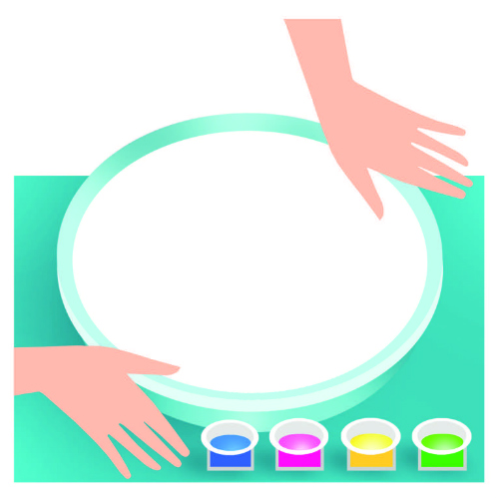
2

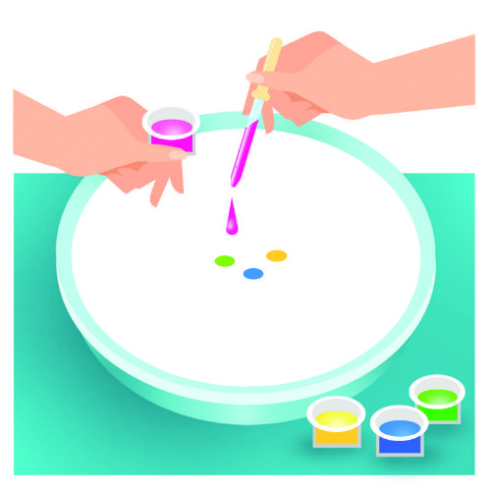

Алгоритм № 1

3
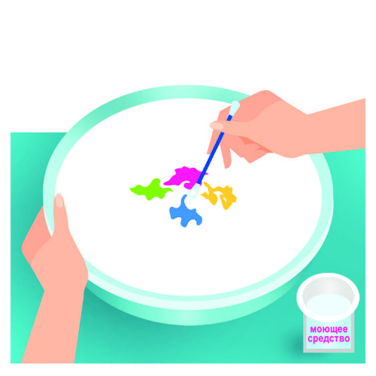

4

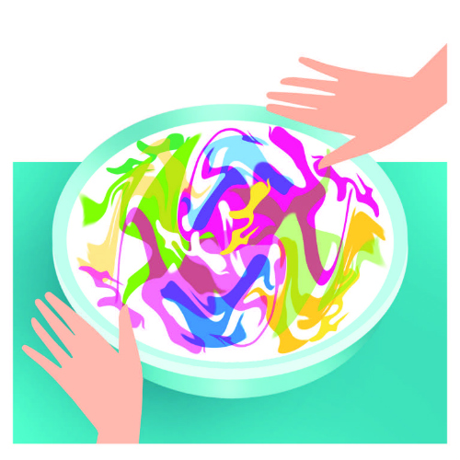

Игра-эксперимент
«Приключение кота «Почемучки»
(Старшая группа)

Воспитатель I категории: Тоболкина М.В.

Сергиев Посад
2021 год

Игра-эксперимент «Приключение кота «Почемучки»
(Старшая группа)
Цель: развивать познавательный интерес в процессе экспериментирования.
Задачи: развивать интерес к познавательно-исследовательской деятельности.
Научить пользоваться инструментами для получения отпечатков пальцев, написания невидимого письма.
Познакомить с понятиями: дактилоскопия, папиллярные узоры.
Учить анализировать, делать выводы.
Оборудование: белая бумага, письмо, написанное молоком, настольная лампа, перья для написания, молоко, лупы, скотч, простые карандаши, ножницы, влажные салфетки.

Ход НОД.
Кот «Почемучка» приходит к детям с письмом.
- Здравствуйте, ребята, я получил письмо, но не могу ничего понять в конверте только чистый лист. Помогите мне прочитать письмо.
- Ребята, поможем коту «Почемучке».
Опыт 1. «Невидимые чернила»
Письмо из конверта (чистый лист) подносим к настольной лампе и наблюдаем как постепенно по мере нагревания листа на чистом листе проступает текст письма – невидимое становится видимым.
- Ребята, сейчас мы с вами тоже напишем такие письма. Берем перо, опускаем его в молоко и наносим рисунок или текст на чистый лист бумаги. Ждем пока высохнет. Теперь подносим к настольной лампе и наблюдаем как проявляется рисунок и текст, нанесенный на лист.
Вывод: при нагревании молоко закипает и меняет цвет буквы темнеют.
- Спасибо ребята, вы мне очень помогли. Но у меня еще одно приключение – кто-то без разрешения взял мой стакан с соком и выпил его.
Опыт 2. «Отпечатки пальцев»
Сегодня я хочу вас познакомить с интересным словом дактилоскопия.
Дактилоскопия – это способ установления человека по отпечаткам пальцев. Самое интересное это то, что отпечатки пальцев у всех людей разные. Интересно почему? Давайте возьмем лупу и рассмотрим подушечки наших пальчиков. Что мы видим? Ответы детей.
Конечно, мы видим разные узоры дуг, петелек, особых завитков. Посмотрев на наши пальчики, специалисты могут многое сказать о нашем характере, о наших способностях, многое рассказать о нас. Вот эти узоры называют папиллярные.
- Ребята, а как вы думаете для чего снимают отпечатки пальцев? И кто этим занимается? Ответы детей
Правильно: полицейские и криминалисты. На самом деле сейчас отпечатки пальцев используются при разблокировке телефонов, домофонов, а также могут служить кодом в банковских операциях.
Ребята, сегодня я предлагаю вам провести эксперимент действительно ли рисунок на наших пальчиках индивидуален. Готовы?
Возьмите лист белой бумаги и начертите на нем простым карандашом. А теперь потрите указательным пальцем по начерченному на листе. Аккуратно наклейте скотч на подушечку пальцев, чтобы рисунок не был смазанным.
Теперь также аккуратно отклейте скотч и аккуратно наклейте на свой лист. Возьмите лупу и лист бумаги.
Аккуратно протрите салфетками пальчики и рассмотрите отпечатки пальцев на вашем листе. А теперь поменяйтесь с соседом своими листочками и посмотрите похоже они или нет. Конечно, ребята, ученые доказали, что отпечатки пальцев у всех разные.
Ребята, возьмем наш стакан и осторожно насыплем на него (пудру, сажу) и сверим с нашими отпечатками, узнаем кому они принадлежат.
Вывод: конечно, ученые оказались правы. Действительно отпечатки пальцев у всех людей разные.

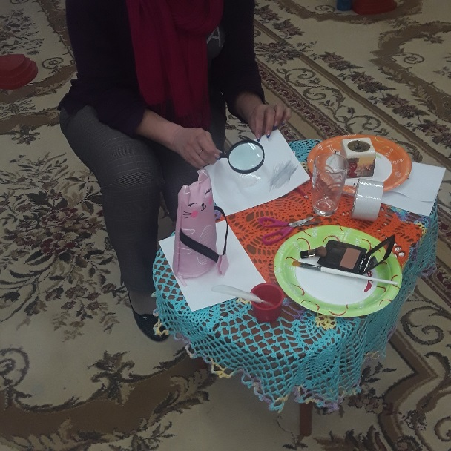

«ОПЫТНО – ЭКСПЕРИМЕНТАЛЬНЫЕ ИССЛЕДОВАНИЯ»
подготовительная группа
подготовили и провели воспитатели:
Узикова О.А.
Исаева Н.А.

Тема 1: Чудесные спички.(экспериментирование)
Цель: Показать, что дерево впитывает воду; познакомить с понятием капиллярность.
Материал и оборудование : вода, 5 спичек без серы, пипетка.
Постановка исследовательской задачи.
Воспитатель: Ребята, нам спички предлагают интересный опыт, проведя который мы узнаем, что такое капиллярность.
-Что будет, если спички намочить?
Дети высказывают свои предположения.
Выполнение эксперимента
1.Опыт совместно с воспитателем.
Понадобится 5 спичек . Воспитатель надламывает их по середине, сгибает под прямым углом и кладет на блюдце. Капает несколько капель воды из пипетки на сгибы. Наблюдаем, что происходит со спичками?
Вывод:
Постепенно спички расправляются и образуют звезду.

Тема 2«Вулкан»
Цель: Развитие познавательной активности у детей в процессе экспериментирования.
Задачи: Расширять представление детей об окружающем мире - об объектах (вулканах) и явлениях неживой природы (извержение вулкана). Расширять словарный запас на основе формирующихся у детей представлений о вулканах, активизировать словарный запас в речевой практике: лава, вулкан, кратер, спящий вулкан, действующий вулкан и т.д. Развивать у детей активность. Воспитывать любознательность, интерес и стремление к познанию окружающего мира.
Оборудование: картина вулкана, макет горы из пластилина, сода, уксус, пластиковая одноразовая посуда , чайная ложка.
Беседа по картинкам:
Что изображено на картинке? (вулкан)
Загадка.
Сегодня мы поговорим об одном из таких природных явлений.
О каком вы узнаете, если отгадаете мою загадку.
Услышьте ее и постарайтесь отгадать.
Я плююсь огнем и лавой,
Я — опасный великан!
Славен я недоброй славой,
Как зовут меня?
(Вулкан)
Правильно, сегодня мы поговорим о таком таинственном и загадочном, грозном, но удивительном явлении природы, как вулкан.
3. Проблемная ситуация.
Что такое вулкан?
Вы хотите узнать, что такое вулкан и почему происходит извержение вулкана?
Тогда давайте пойдём в гости к вулкану и точно узнаем всё о нём.
По дорожке мы шагали
И ворон мы не считали,
Смело, мы идём вперёд,
Где вулкан уже нас ждёт.
Когда в гости мы пришли
Можно крикнуть 1, 2, 3.
4. Основная часть
Легенда о происхождении названия вулкан.
Вот мы и пришли в гости к вулкану.
Послушайте и посмотреть презентацию.
Картинка – схема
С чего начинается извержение вулкана?
Что происходит дальше?
Что остаётся после извержения вулкана?
(застывшие камни, сгоревшие деревья)
Как вы думаете, какой вулкан называется спящим? (потухшим? действующий)
Что такое кратер? (жерло? лава)
Как называются люди, изучающие вулканы?
Для чего они это делают?
Опыт «Оживление» вулкана.
Наблюдать извержения вулкана интересно. Безопасно это делать в кинотеатре или на картинках. А ещё можно сделать макет вулкана и понаблюдать за извержением лавы, оживив вулкан.
Вулканы начали «вулканить» -
Из жерла лаву извергать.
По склонам лава потекла
И землю сильно обожгла.
Спустя века закашлял злой
Вулкан и пеплом и золой.
Вулкан гремит, вулкан пыхтит!
Как грозен он сейчас на вид!
Но вот он начал уставать -
Огонь в нем начал угасать.
Последний раз огнем дыхнул
И на десятки лет уснул.
Интересно? Хотите самостоятельно в лаборатории проделать опыт извержение вулкана?
Правила безопасности.
Прежде, чем провести опыт по оживлению вулкана, хотелось бы проверить умеете ли вы быть внимательными, осторожными.
Чтобы не навредить себе и окружающим, будем работать по схеме, соблюдая правила безопасного поведения.
Надо работать аккуратно:
Ничего не брать в рот
Не нюхать
Быть внимательными
Быть осторожными.
Давайте посмотрим:
Из чего сделаем основание вулкана?
(из пластилина, который мы сделали заранее)
Из чего сделаем жерло вулкана?
Можно поставить вулкан на тарелочку.
Все это ставим на поднос.
Используя схему проведения опыта, начинаем работать.
(воспитатель объясняет последовательность проведения опыта, используя схемы)
- насыпаем несколько ложек соды в вулкан
- наливаем уксус
-происходить извержение вулкана.
Молодцы ребята, вы были внимательными, работали аккуратно, и все у вас получилось замечательно!
Теперь вы знаете, что такое вулкан и как он извергается?
Сюрпризный момент. Рефлексия.
Ребята, но не все вулканы такие грозные, у меня есть вулкан,
который не извергает лаву и камни,
а извергает только сладкие подарки.
Вам понравилось наше путешествие? Что нового узнали? Увидели? Хотели бы вы увидеть настоящий вулкан?

